8 maja
Narodowy Dzień Zwycięstwa

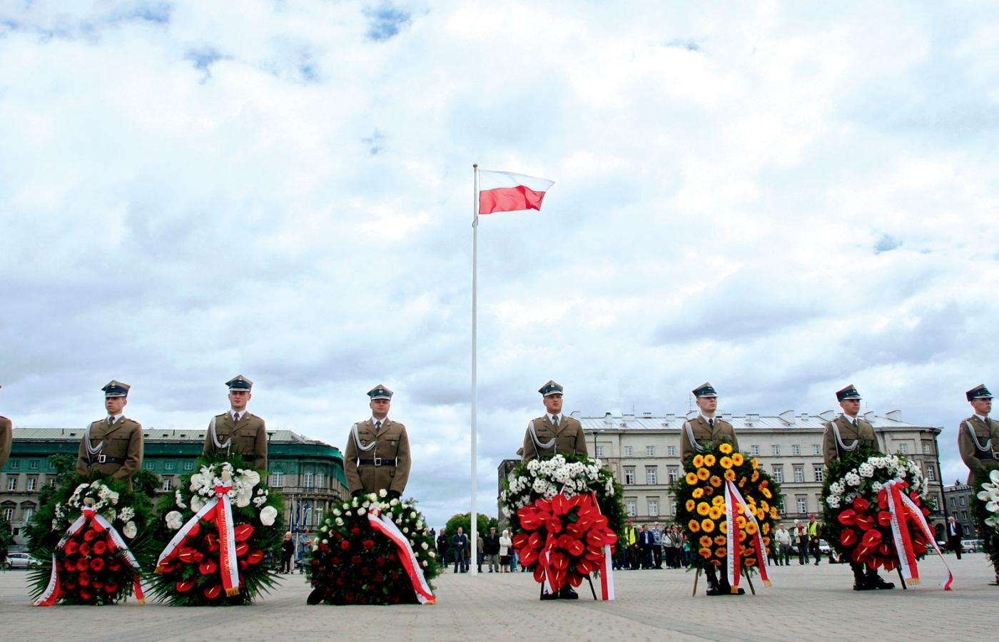
Narodowy Dzień Zwycięstwa
to stosunkowe nowe święto. Liczy sobie zaledwie 3 lata! W Polsce obchodzimy je 8 maja. Upamiętnia zakończenie II Wojny Światowej w Europie. Sejm RP, 24 kwietnia 2015 roku, przyjął ustawę o Narodowym Dniu Zwycięstwa, która jednocześnie zniosła Narodowe Święto Zwycięstwa i Wolności. W niektórych miastach organizowane są uroczystości i defilady, nie ma jednak oficjalnych obchodów państwowych. Dzień ten nie jest również wolny od pracy.
Narodowe Święto Zwycięstwa i Wolności
W Polsce, Narodowe Święto Zwycięstwa i Wolności, obchodziliśmy od roku 1945 do 2015. Podczas 5 lat, między 1945 i 1950, był to również dzień wolny od pracy. Święto obchodzone jest również we Francji, Czechach i Wielkiej Brytanii. 9 maja świętują między innymi Ukraina, Rosja, Białoruś, Izrael i Armenia. Skąd wzięła się rozbieżność w datach? II Wojna Światowa zakończyła się podpisaniem aktu bezwarunkowej kapitulacji przez Niemcy 8 maja o godzinie 23.01. W niektórych państwach, ze względu na różnicę czasu, była wtedy godzina 00:01 dnia następnego.
Dziękuję za uwagę …

